|  |  |  |  |  |  |
| --- | --- | --- | --- | --- | --- |
| |  | | --- | | МИНИСТЕРСТВО НАУКИ И ВЫСШЕГО ОБРАЗОВАНИЯ РОССИЙСКОЙ ФЕДЕРАЦИИ | | ФЕДЕРАЛЬНОЕ ГОСУДАРСТВЕННОЕ БЮДЖЕТНОЕ ОБРАЗОВАТЕЛЬНОЕ УЧРЕЖДЕНИЕ ВЫСШЕГО ОБРАЗОВАНИЯ | | **«МОСКОВСКИЙ ПОЛИТЕХНИЧЕСКИЙ УНИВЕРСИТЕТ»** | | **(МОСКОВСКИЙ ПОЛИТЕХ)** | | Факультет информационных технологий | |
|  |

Кафедра «Прикладная информатика»

Форма обучения: очная

|  |  |  |
| --- | --- | --- |
| **ОТЧЕТ**  **ПО ПРОЕКТНОЙ ДЕЯТЕЛЬНОСТИ** | | |
| Тема: *«Информационная система для интернет – магазина «Coffee Box»»* | | |
|  | | |
| Группа |  |  |
| Студент (ы) | *_____________* | Е.М. Пешехонова  М.В.Клапова А.А. Рукавишников Е.В. Долгова |
| Преподаватель,  к.п.н., доцент | *_____________* | В.Г.Евтихов |
| Оценка работы  Дата | _____________ | « » января 2021 |
|  |  |  |
|  |  |  |

МОСКВА 2020

**СОДЕРЖАНИЕ**

**ВВЕДЕНИЕ** 3

**ОСНОВНАЯ ЧАСТЬ** 4

**Обзор предметной области** 4

**ВВЕДЕНИЕ**

В современном мире Интернет с каждым годом становится все более и более развитой средой, в которой осуществляются коммуникации с потребителями. Существенным фактором такого развития является то, что Интернет – это одна их наиболее удобных и дешевых торговых площадок. Все крупные фирмы и компании уже давно обзавелись собственными сайтами, а те, кто этого до сих пор не сделал, стремятся создать его как можно быстрее. При этом сайт не ограничивается только лишь представлением товаров или рекламными баннерами, ведь с развитием Интернет-среды развивается и сам уровень предложения. Теперь потребители могут не только просматривать интересующую их информацию, но и совершать покупки.

Все вышесказанное указывает на актуальность темы нашего проекта и так как все уважающие себя компании уже имеют собственные интернет-магазины, нами была поставлена цель: создать интернет-магазин организации «Coffee Box».

Для нашего проекта можно выделить следующие задачи:

* Сбор информации по проекту и ее анализ.
* Разработка технического задания
* Создание макета
* Разработка дизайна сайта
* Наполнение сайта и создание базы данных

**ОСНОВНАЯ ЧАСТЬ**

**Обзор предметной области**

Интернет-магазин в настоящее время является наиболее перспективным и популярным видом коммерческой деятельности благодаря простоте выхода на рынок, минимальным вложениям и большему охвату покупателей. Но многие отрасли уже переполнены предложениями, и потребитель не видит разницы между сотнями ресурсов розничной сети с одинаковой ценой и ассортиментом. Поэтому важно правильно выбрать ассортимент, определиться с ценовой политикой и методами продвижения.

Интернет-магазин кофе, чая, кофейного оборудования и прочих дополнений, как бизнес, удобен для нас тем, что такой товар может быть представлен в широком ассортименте и доставка товара осуществляется без особых сложностей. Плюсом так же будет постоянный спрос на продукцию, ведь ценители ароматных напитков будут возвращаться, чтобы снова насладиться великолепным вкусом продаваемых товаров, а владельцы кофеен обязательно вернуться за нашей качественной и незаменимой продукцией.

Интернет-магазин данной компании открывает множество преимуществ и возможностей:

• Большой ассортимент. Открывается возможность сотрудничать сразу с несколькими поставщиками и загружать на ресурс широкий ассортимент товаров.

• Низкие расходы на содержание магазина. Расходы значительно сокращаются за ненадобностью дорогостоящих арендных помещений, также уменьшается штат работников, что облегчает легкость в управлении.

• Актуальность. Бизнес будет соответствовать ведущим интернет-трендам. Сегодня большое количество людей отдают предпочтение покупкам онлайн. Тенденция набирает обороты, а прибыль от интернет-магазина будет только расти.

• Круглосуточная работа. Онлайн-магазин автономно принимает заказы 24/7. Это в разы эффективнее для продавцов, чем наличие офлайн-магазина, работающего в штатном режиме.

• Комфорт покупателя. Человек существенно экономит время. Вся информация о товаре доступна на сайте. Клиент принимает решение о покупке самостоятельно, без назойливого внимания консультанта.

• Отсутствие географических ограничений. Интернет-магазин доступен для любого человека, у которого есть выход в интернет, так как есть доставка

# **Обзор аналогов**

Предварительный обзор аналогов сайтов в сфере Интернет-торговли.

Нами рассмотрено 2 сайта различных компаний в области Интернет-торговли в качестве аналогов для создания сайта компании «Coffee Box».

Для каждой персональной страницы выделены следующие характеристики:

1. Внешний вид

2. Пункты горизонтального меню (при наличии)

3. Функционал

4. Информативность

5. Преимущества и недостатки

**Сайт № 1 – Кофеско (**[**https://kofesko.ru/**](https://kofesko.ru/)**)**

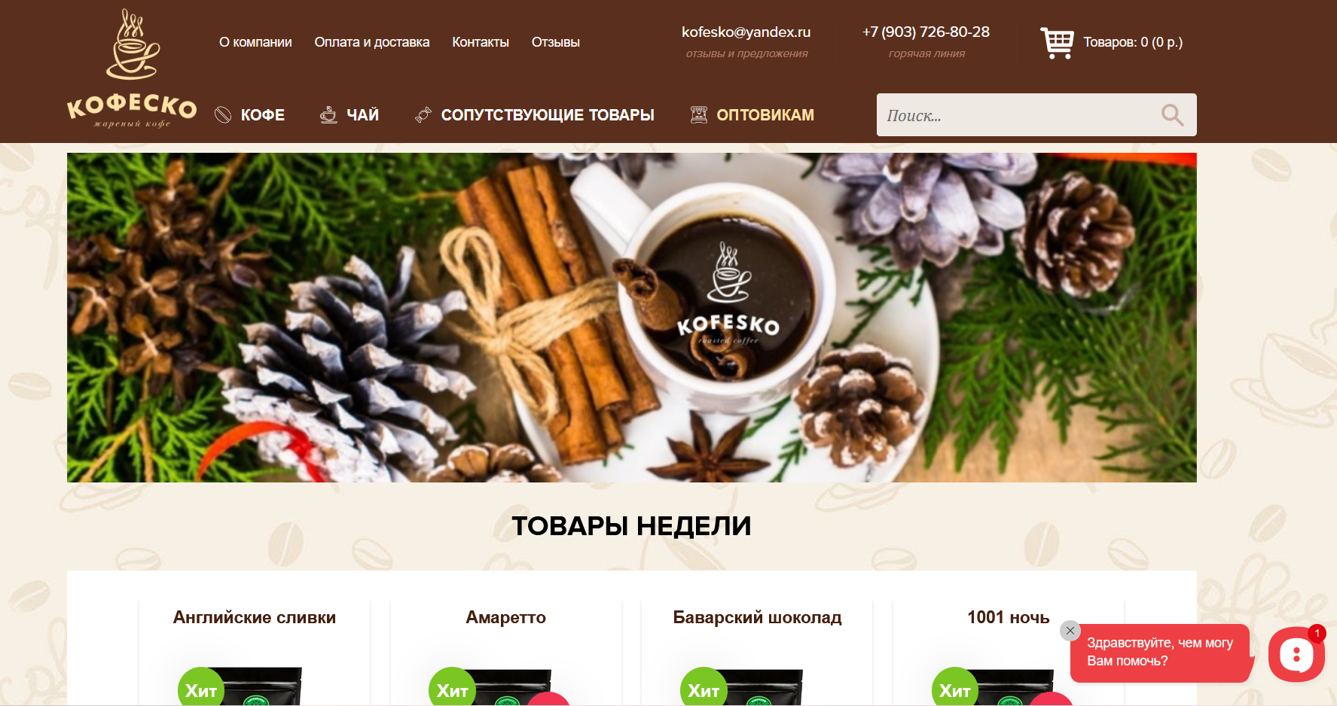

Рисунок 1 - Сайт Кофеско

1) Внешний вид

Цветовое решение выбрано очень удачно. Заголовок и подвал выполнены в темно-коричневом цвете, фон основной части бежевый, с полупрозрачным принтом из кофейных зерен и чашечек кофе, что безусловно хорошо подчеркивает специфику магазина. Главная страница встречает нас притягательным изображением. Цвет текста подобран таким образом, чтобы его можно было легко заметить и прочитать. Все товары изображены на белом фоне, качество изображений высокое, что дает возможность лучше рассмотреть товар.

2) Пункты горизонтального меню

На сайте представлено два вида меню: основное и дополнительное. Основное меню служит, в основном, для выбора товара и включает такие пункты, как «Кофе», «Чай», «Сопутствующие товары» и «Оптовикам». Первые три пункта имеют также выпадающее меню. Дополнительное меню имеет информационный характер и содержит такие пункты, как «О компании», «Оплата и доставка», «Контакты и отзывы».

3) Функционал

На сайте присутствует следующий функционал: меню навигации, поиск, онлайн-помощь, форма обратной связи, ссылки на социальные сети и непосредственно сама возможность добавлять товар в корзину, оформлять заказ и оплачивать. Заводить личный кабинет для заказа не нужно, при оформлении просто указываются контактные данные.

4) Информативность

Все информационные блоки (например, «О компании» или описание товаров) содержат в себе достаточное количество сведений, что позволяет получить более точное представление об объекте, но при этом информации не слишком много и она не выглядит громоздкой.

5) Преимущества и недостатки

Преимущества:

- Лаконичный дизайн

- Наличие онлайн-помощи

- Большой выбор продукции

- Информативность

Недостатки:

- Не выявлено

**Сайт №2 – Tea-vip (**[**https://tea-vip.ru/**](https://tea-vip.ru/)**)**

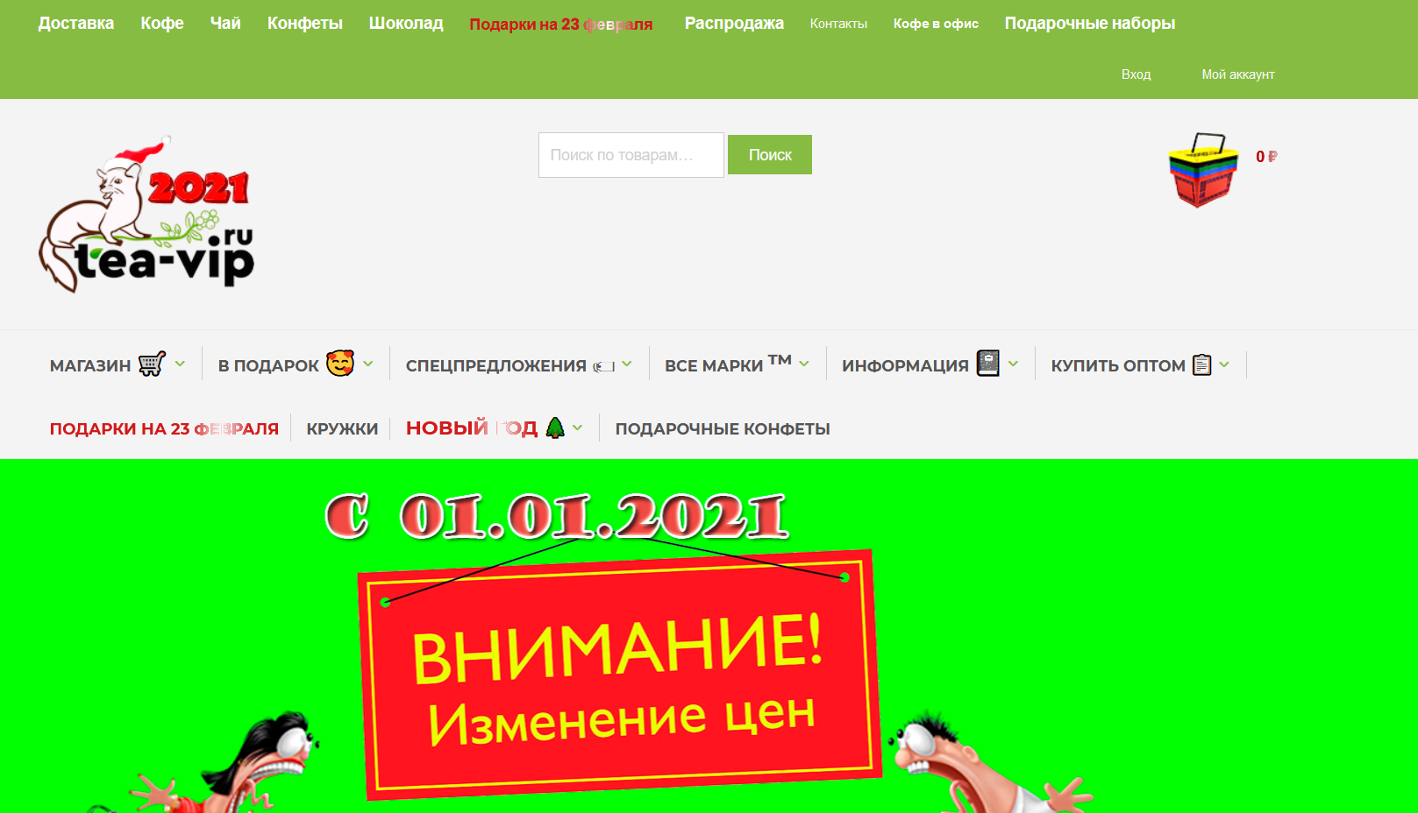

Рисунок 2 - Сайт Tea-vip

1) Внешний вид

Дизайн этого сайта довольно специфичен. Заголовок выполнен в зеленом цвете, не самого приятного на глаз оттенка, который к тому же контрастирует с идущим ниже слайдером, который выполнен в кислотно-зеленом оттенке. Шрифт у пунктов меню в заголовке почему-то абсолютно разный, выглядит неаккуратно. Такие важные пункты как «Вход» и «Мой аккаунт» сделаны очень маленьким и тонким шрифтом, что делает их практически незаметными. Очень странный значок корзины. Слайдер, расположенный ниже, слишком сильно растянут, выглядит неаккуратно.

2) Пункты горизонтального меню

Горизонтальных меню два. Первое находится в заголовке и включает в себя основные товарные разделы, видимо, популярную акцию к 23 февраля и разделы «Контакты» и «Доставка». Второе меню находится на привычном месте в меню навигации, частично дублирует меню из заголовка, но содержит в себе больше пунктов с различными акциями, а так же разделы «Все марки», «Информация» и «Купить оптом».

3) Функционал

На сайте присутствует следующий функционал: меню навигации, поиск, форма обратной связи, личный кабинет, возможность добавить товар в корзину, оформить и оплатить заказ. Для оформления заказа необязательно создавать личный кабинет.

4) Информативность

Не слишком много информации о самой компании, но хорошо и даже очень подробно составлены описания товаров и условия доставки и оплаты.

5) Преимущества и недостатки

Преимущества:

- Подробная информация о товаре

- Широкий ассортимент

Недостатки:

- Странный дизайн и шрифты

- Очень много дублирования одних и тех же пунктов меню